الملحق (أ) لكتاب الإدارة التنفيذية للسلامة والبيئة والجدارة
رقم م س ب / ع 22/ تاريخ / 05 / 2024

التقرير الربع السنوي الأول لقيادة .............................. لعام 2024

1. عام. وفق الخطة السنوية لعام 2024 تم إعداد التقرير الربع الأول السنوي للسلامة الذي يتضمن احصائيات الحوادث وتقييم مستوى أداء أنظمة السلامة في الوحدات التابعة لهذه القيادة والمبادرات التي تهدف إلى تحسين الكفاءة التشغيلية وتعزيز التعاون بين مختلف الأقسام.

2. القصد. عرض وبيان المعلومات والبيانات والاحصائيات والتوصيات المتعلقة بجوانب السلامة والبيئة والصحة المهنية في قيادة..............................

3. عناصر التقرير.
أ. احصائيات الحوادث.
ب. تقييم مستوى أداء أنظمة السلامة لوحدات قيادة....................
جـ. السياسات والتعليمات الصادرة من قيادة...........................
د. المنجزات حسب الخطط السنوية.
هـ. المبادرات البيئية لقيادة............................
و. الخلاصة.
ز. التوصيات.

4. احصائيات الحوادث.
إحصائيات الحوادث حسب الصنف
ت | الصنف | عدد الحوادث
1 | طائرة
2 | طائرة بدون طيـــار
3 | اّلية عسكريــــــــــة
4 | بالـــــــــــــــــون
5 | مركبــــــــــــــــــة
6 | قطع بحريــــــــــــة
7 | كوارث الطبيعية
8 | منشآت ومباني
9 | حوادث مهنية
10 | الأسلحة والذخيرة
مجموع الحوادث

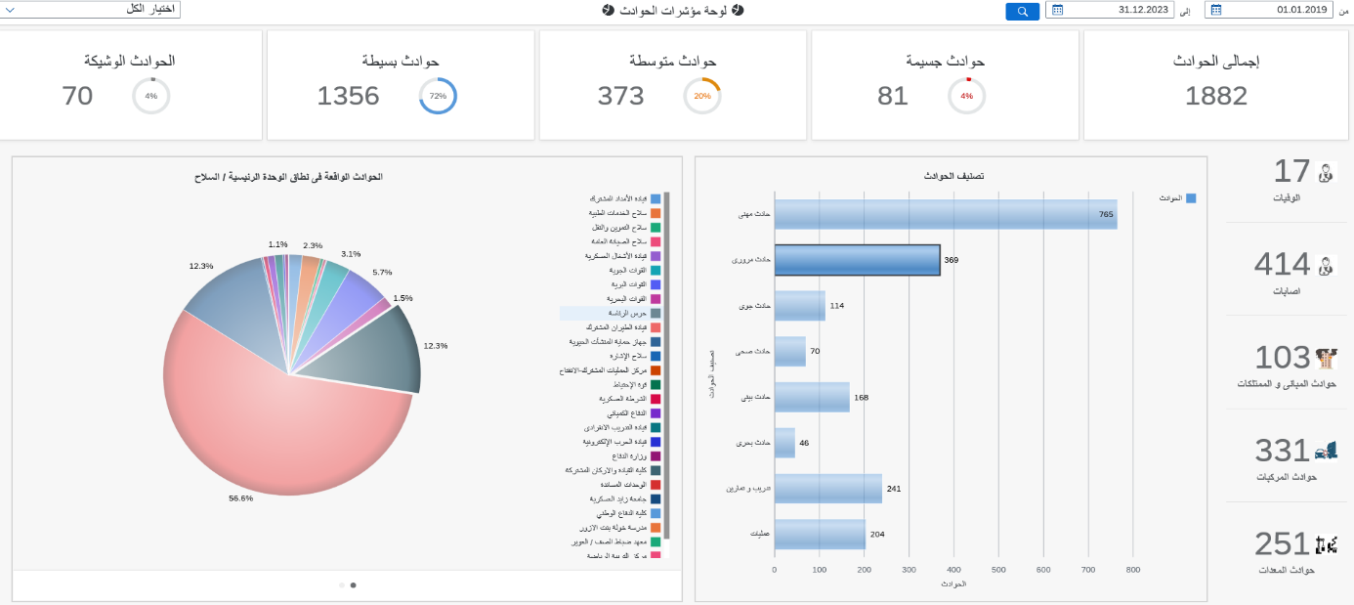

عدد الحوادث للوحدات بالنسبة لمستوى الخطورة للربع السنوي الأول لعام 2024 لقيادة....................
ت | الوحدة | بسيط | متوسط | جسيم
1
2
3
4
5
6
المجموع

إحصائيات الحوادث حسب مستوى الخطورة عام 2024
ت | مستوى الخطر
ت | مستوى الخطر | الربع الأول | الربع الثاني | الربع الثالث | الربع الأخير | المجموع
1 | طفيــــــف
2 | متوســـــط
3 | جسيــــــــم
مجموع الحوادث
5. أسباب الحوادث
أ. أهم الأسباب المؤدية لحوادث الطائرات/ الزوارق/ المعدات.
(1)
(2)
(3)
ب. أهم الأسباب المؤدية لحوادث السيارات والآليات.
(1)
(2)
(3)
جـ. أهم الأسباب المؤدية لحوادث الحرائق.
(1)
(2)
(3)
د. أهم الأسباب المؤدية لحوادث الأسلحة والذخائر.
(1)
(2)
(3)

هـ. تحديات التحقيق في الحوادث.
(1)
(2)
(3)
و. التوصيات.
(1)
(2)
(3)

6. تقييم مستوى أداء أنظمة السلامة لقيادة ........................
أ. تم تقييم مستوى أداء أنظمة السلامة لعدد ....... وحدة رئيسة حسب الخطة السنوية لقيادة............................. وذلك للتأكد من مدى الالتزام بتطبيق متطلبات أنظمة وبرامج السلامة المعمول بها وقد أظهرت النتائج مستوى جيد جداً (81%) بشكل عام لجميع الوحدات، كما أظهرت النتائج تميز الوحدة (..................) في تفعيل منظومة السلامة.
ب. الرسومات البيانية التالية توضح مستوى أداء أنظمة السلامة في وحدات قيادة ........... بشكل عام والعناصر الرئيسة التي تم تقييم أنظمة السلامة في الوحدات على أساسها حسب الممارسات العالمية.

ب. أبرز النقاط التي برزت من خلال تقييم مستوى أداء أنظمة السلامة لوحدات قيادة..............
(1)
(2)
(3)
(4)

7. المنجزات. الجدول التالي يبين الاعمال والأنشطة التي تم تنفيذها بناءً على الخطة السنوية وأهداف ومبادرات قيادة ............

المنجزات حسب الخطط السنوية للربع الأول لعام 2024
ت | المهمة | المجموع
1 | محاضرات تدريبية وتوعوية
2 | زيـــــارات ميدانية
3 | تقييــــــم مخاطر
4 | المشاركة في اللجان
5 | اجتماعات السلامة
6 | التماريــــن
7 | دورات تدريبية
8 | ورش عمل
9 | هيئات ولجان التحقيق في الحوادث
10 | التوصيات

8. مخاطر ميادين الرماية.
أ. أعداد الميادين. يبلغ عدد الميادين تحت مسؤولية قيادة........... عدد ....... ميدان أسلحة خفيفة وعدد..... ميدان أسلحة متوسطة وعدد .......... ميدان أسلحة ثقيلة.
ب. أنواع الميادين. تختلف ميادين الرماية إلى عدة أنواع منها: ميادين الأسلحة الخفيفة، ميادين الأسلحة المتوسطة، ميادين الأسلحة الثقيلة، ميادين الرماية الغريزية، ميادين الأهداف المتحركة وميادين التفجير.
جـ. أنواع الإصابات والمخاطر. الإصابات أثناء الرماية، الإصابات أثناء تجاوز الطلقة منطقة الميدان الآمنة، إصابات حوادث الآليات ومن المخاطر دخول المدنيين المنطقة الآمنة أمام ميادين الرماية، عدم التزام الرماة بالتسديد على الأهداف، عدم التقيد بتعليمات ومخطط وقوف الآليات والاصطفاف، عدم تخزين الذخيرة بالشكل الصحيح مما قد يؤدي لانفجارها في بيت النار واصابة الرامي.
د. أعداد التقييمات الخاصة بميادين الرماية. تم الانتهاء من تقييم المخاطر لعدد .... ميدان رماية خلال الربع الأول لعام 2024.
هـ. التوصيات.
(1)
(2)
(3)
و. الدروس المستفادة.
(1)
(2)
(3)

9. موقف التدريب والتأهيل لعناصر السلامة في قيادة ....................
ت | القيادة | ضباط السلامة المعينين والمكلفين |  |  | ضباط السلامة المعينين (الحاصلين على دورات تأسيسية) | عدد ضبـــــــــاط السلامة المؤهلين | خطة التأهيل للربع الأول لسنة 2024
1
2
3
4
5
6
7
8
9
10
المجموع

10. السياسات والتعليمات الصادرة من قيادة ................. الجدول التالي يوضح سياسات وتعليمات السلامة والبيئة والصحة المهنية التي تم أعدادها ومراجعتها واعتمادها.
ت | مسمى الوثيقة | ملاحظات
1 | تعليمات السلامة الجوية | تم الاعتماد
2 | تعليمات السلامة البحرية | تم الاعتماد
3 | تعليمات السلامة البرية والمتفجرات | تم الاعتماد
4
5

11. مبادرات قيادة ..............................

جـ.
د.

12. الخلاصة.
أ.
ب.
جـ.
د.
13. التوصيات.
أ.
ب.
جـ.
د.
هـ.
و.
حـ.

الصفحة الأخيرة

القصد والتوضيح:
- عرض وبيان المعلومات والبيانات والاحصائيات والتوصيات المتعلقة بجوانب السلامة والبيئة والصحة المهنية لإرسالها الى الإدارة التنفيذية للسلامة والبيئة والجدارة.
- يتم إعداد تقرير السلامة كل ثلاث أشهر (ربع سنوي) والذي يتضمن احصائيات الحوادث وتقييم مستوى أداء أنظمة السلامة في الوحدات التابعة لقيادة الطيران المشترك والمبادرات التي تهدف إلى تحسين الكفاءة التشغيلية وتعزيز التعاون بين مختلف الأقسام.
- يتم التقيد بالنموذج الموحد الخاص بالتقارير الربع سنوية وارساله الى الإدارة التنفيذية للسلامة والبيئة والجدارة خلال أول أسبوع من كل شهر (4) و (7) و (10) و (1) او حسب ما يطلب في حينه.
- يتم عرض التقرير الربع سنوي على قائد الوحدة او من ينوب عنه قبل ارساله الى قسم السلامة والبيئة والجدارة والتي بدورها يتم تجميع البيانات في تقرير واحد يعرض على قائد الطيران المشترك او من ينوب عنه قبل ارساله الى الإدارة التنفيذية للسلامة والبيئة والجدارة.

تعليمات تعبئة النموذج:
      - كما هو موضح في التقرير الربع سنوي، يتم تعبأة البيانات التالية:
أ. احصائيات الحوادث.
ب. تقييم مستوى أداء أنظمة السلامة للوحدات.
جـ. السياسات والتعليمات الصادرة من القيادة.
د. المنجزات حسب الخطط السنوية.
هـ. المبادرات البيئية للقيادة.
و. الخلاصة.
ز. التوصيات.
- يتم إضافة درجة السرية عند البدء بتعبأة النموذج، حيث تصنف هذه الوثيقة بــ "سري للغاية".

